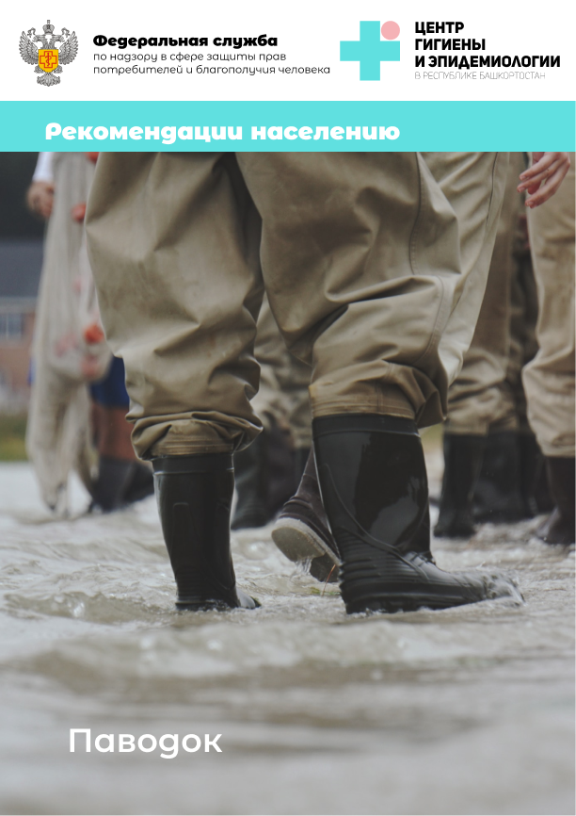
Паводок. Рекомендации населению

Паводок характеризуется неравномерным, но интенсивным поднятием уровня воды в реках из-за активного таяния снега или обильных осадков. Явление это временное, но зачастую способно приносит довольное серьезные материальные убытки, повреждения коммуникационных, а особенно канализационных систем.

Как подготовиться к паводку?

- Изучите возможные границы зоны подтопления.
- Разработайте кратчайшие маршруты от места вашего проживания к ближайшей возвышенности или специально созданного убежища.
- Расскажите детям о том, как следует себя вести.
- Застрахуйте наиболее ценное имущество на случай затопления и причинения материального ущерба.
- Чердаки не должны быть захламленными. В случае необходимости, у вас должна быть возможность перенести туда вещи.
- При наличии домашних животных, организуйте для них специальные защитные места на возвышенности (верхние этажи, чердак)

Как действовать в случае угрозы паводка?

- Внимательно слушайте информацию о чрезвычайной ситуации и инструкции о порядке действий, не пользуйтесь без необходимости телефоном, чтобы он был свободным для связи с вами.
- Сохраняйте спокойствие, предупредите соседей, окажите помощь инвалидам, детям и людям преклонного возраста.
- Разъедините все потребители электрического тока от электросети, выключите газ.
- Перенесите ценные вещи и продовольствие на верхние этажи или поднимите на верхние полки.
- Узнайте в органах местного самоуправления место сбора жителей для эвакуации и готовьтесь к ней.
- Подготовьте документы, одежду, наиболее необходимые вещи, медикаменты. Сложите все в чемодан. Документы сохраняйте в водонепроницаемом пакете.

Разлив рек ведет к ухудшению качества воды, поэтому возникает опасность попадания источников микробного и вирусного загрязнения в организм человека. К таким инфекционным заболеваниям относится брюшной тиф, дизентерия, острые кишечные инфекции.
Кроме того, грызуны и мелкие животные, которые являются переносчиками многих заболеваний, спасаясь от паводка, устремляются в жилые дома и постройки, отчего в значительной мере возрастает риск заражения человека паразитарными болезнями такими как: лептоспироз, туляремия, геморрагическая лихорадка с почечным синдромом, иерсиниоз, токсоплазмоз, псевдотуберкулез и др.
С целью профилактики инфекционных заболеваний в паводковый период рекомендуется:
- Сделать запас бутилированной воды, продуктов питания, выдерживающие длительное хранение без холода, расположить их как можно выше в местах, не доступных для воды.
- Использовать для питья и приготовления пищи только бутилированную или кипяченую воду.
- Не использовать подмоченные паводковыми водами пищевые продукты.
- При употреблении овощей и фруктов в сыром виде тщательно промывать их водой (бутилированной или кипяченой), обдавать кипятком.
- При первых признаках заболевания не занимайтесь самолечением, немедленно обратитесь за медицинской помощью

Города и районы | Адрес, телефон, почта
Уфа | Уфа, Шафиева, 7  +7 (347) 287-85-00  fguz@02.rospotrebnadzor.ru
Филиал Федерального бюджетного учреждения здравоохранения «Центр гигиены и эпидемиологии в Республике Башкортостан» в городах Туймазы, Белебей | Туймазы, Л. Морозова, 1, офис 1  +7 (34712) 7-25-96  z02@02.rospotrebnadzor.ru  Белебей, Волгоградская, 4/1  +7 (34716) 4-24-67, +7 (34716) 4-24-56  z03@02.rospotrebnadzor.ru
Филиал Федерального бюджетного учреждения здравоохранения «Центр гигиены и эпидемиологии в Республике Башкортостан» в городах Бирск, Нефтекамск, Дуванском районе | Бирск, Калинина, д. 18  +7 (34714) 3-35-98  z05@02.rospotrebnadzor.ru  Нефтекамск, Социалистическая, 10  +7 (34713) 4-26-69  z06@02.rospotrebnadzor.ru  с. Месягутово, Больничная, д. 4  +7 (34798) 3-35-93  z04@02.rospotrebnadzor.ru
Филиал Федерального бюджетного учреждения здравоохранения «Центр гигиены и эпидемиологии в Республике Башкортостан» в городе Стерлитамак | Стерлитамак, Революционная, 2А  +7 (3473) 43-68-00  z07@02.rospotrebnadzor.ru
Филиал Федерального бюджетного учреждения здравоохранения «Центр гигиены и эпидемиологии в Республике Башкортостан» в городах Кумертау, Сибай | Кумертау, Гафури, 29  +7 (34761) 4-38-85  z09@02.rospotrebnadzor.ru  Сибай, Кирова, 44  +7 (34775) 2-29-73, +7 (34775) 2-38-35  z11@02.rospotrebnadzor.ru
Филиал Федерального бюджетного учреждения здравоохранения «Центр гигиены и эпидемиологии в Республике Башкортостан» в городе Белорецк | Белорецк, Пушкина, 61/1  +7 (34792) 3-18-79  z10@02.rospotrebnadzor.ru
Уфимский филиал по железнодорожному транспорту Федерального бюджетного учреждения здравоохранения «Центр гигиены и эпидемиологии в Республике Башкортостан» | Уфа, Карла Маркса, 69  +7 (347) 276-10-82  Z_gdt@02.rospotrebnadzor.ru

